Journée de formation le 09 Décembre 2014
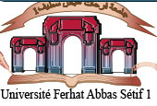

Université Ferhat Abbas - Sétif 1
Faculté de Médecine
Lieu : D.A.P.M CHU de setif

horaire | Description | Temps
De 13H00 à 13H30 | Introduction aux stratégies de recherche + utilisation du SNDL | 30 min
De 13H30 à 14H30 | - MEDLINE Complete et  - Dentistery and Oral Sciences source  Deux bases de données spécialisées  en médecine dont les revues au nombre  de 2610 indexées dans Medline sont  accessible en texte intégrale  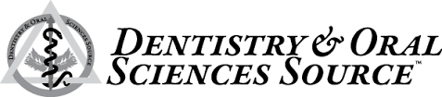  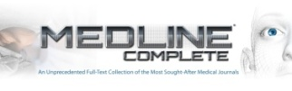 | 1H00 min
De 14H30 à15H15 | DYNAMED :Base de données constituée  de synthèses et de cours détaillés faites  par un comité scientifique à partir de  500 revues américaines et mise à jour quotidiennement | 45 min
De 15H15 à 16H00 | EM-Premium : Portail  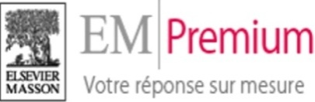  Des éditions Elsevier Masson  donnant accès au texte intégral  des traités EMC Encyclopédies  Médico-chirurgicales ainsi qu’un  contenu multimédia. | 45 min
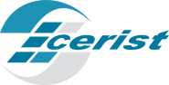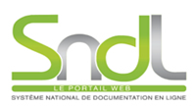
CERIST 05, Rue des 3 frèresAissou – Ben Aknoun – Alger
E-mail : sndl@cerist.dz Tél/fax : 021 91 21 87
Site: www.cerist.dzSNDL:www.sndl.cerist.dz

